**1. Задание 1 №**[**12166**](https://bio-oge.sdamgia.ru/problem?id=12166)

На рисунке изображено одно из проявлений жизнедеятельности трипаносомы.

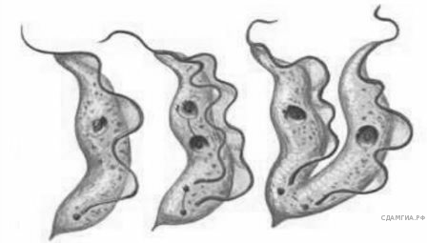

Какое общее свойство живых систем иллюстрирует данный процесс?

**2. Задание 2 №**[**1218**](https://bio-oge.sdamgia.ru/problem?id=1218)

Формулу какого вещества следует вписать на месте пропуска в схеме химической реакции

 ?

1) глюкозы

2) хлорофилла

3) гемоглобина

4) ДНК

**3. Задание 3 №**[**19515**](https://bio-oge.sdamgia.ru/problem?id=19515)

Для получения продуктов питания человек использует бактерии –

1) сернокислые

2) молочнокислые

3) гнилостные

4) нитрифицирующие

**4. Задание 4 №**[**14844**](https://bio-oge.sdamgia.ru/problem?id=14844)

Особенности строения какого органа цветковых растений играют решающую роль при их объединении в классы?

1) цветка

2) плода

3) семени

4) стебля

**5. Задание 5 №**[**775**](https://bio-oge.sdamgia.ru/problem?id=775)

Земноводные благодаря шейному позвонку способны

1) вытягивать голову вперёд

2) опускать и поднимать голову

3) делать головой вращательные движения

4) поворачивать голову в правую и левую стороны

**6. Задание 6 №**[**584**](https://bio-oge.sdamgia.ru/problem?id=584)

Какой фактор эволюции человека относят к социальным?

1) наследственная изменчивость

2) борьба за существование

3) естественный отбор

4) развитие второй сигнальной системы

**7. Задание 7 №**[**3024**](https://bio-oge.sdamgia.ru/problem?id=3024)

Женские половые гормоны секретируются

|  |  |  |
| --- | --- | --- |
|  | **1)** | поджелудочной железой |
|  | **2)** | вилочковой железой |
|  | **3)** | яичниками |
|  | **4)** | щитовидной железой |

**8. Задание 8 №**[**2077**](https://bio-oge.sdamgia.ru/problem?id=2077)

К скелету свободной верхней конечности относят

1) плюсну

2) лучевую кость

3) грудину

4) ключицу

**9. Задание 9 №**[**556**](https://bio-oge.sdamgia.ru/problem?id=556)

Эритроциты не слипаются друг с другом, если человеку при переливании вводится кровь,

1) принадлежащая любому здоровому человеку

2) имеющая достаточное количество солей кальция

3) содержащая необходимую концентрацию витаминов

4) соответствующая его группе крови

**10. Задание 10 №**[**2112**](https://bio-oge.sdamgia.ru/problem?id=2112)

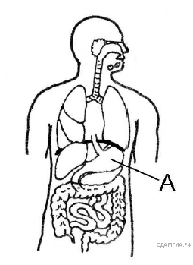Какой орган пищеварения на рисунке обозначен буквой А?

1) пищевод

2) желудок

3) тонкая кишка

4) толстая кишка

**11. Задание 11 №**[**2038**](https://bio-oge.sdamgia.ru/problem?id=2038)

Отдел слухового анализатора, передающий нервные импульсы в головной мозг, образован

1) слуховыми нервами

2) слуховой трубой

3) барабанной перепонкой

4) рецепторами, расположенными в улитке

**12. Задание 12 №**[**1878**](https://bio-oge.sdamgia.ru/problem?id=1878)

Мать гуляет с ребёнком и вдруг видит, что к ним бежит большая собака. Мать берёт ребёнка на руки. Что является причиной такого поведения матери?

1) страх за свою жизнь

2) материнский инстинкт

3) защитный рефлекс

4) особенности воспитания

**13. Задание 13 №**[**19527**](https://bio-oge.sdamgia.ru/problem?id=19527)

Диагностику какого из перечисленных заболеваний можно осуществлять, используя изображённый на рисунке прибор?

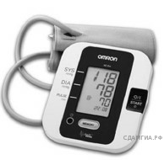

1) пневмонии

2) гастрита

3) туберкулёза

4) гипертонии

**14. Задание 14 №**[**180**](https://bio-oge.sdamgia.ru/problem?id=180)

Между какими организмами складываются взаимовыгодные отношения в природе?

1) паук–клещ

2) рак отшельник–актиния

3) лиса–заяц

4) ласка–горностай

**15. Задание 15 №**[**1580**](https://bio-oge.sdamgia.ru/problem?id=1580)

Ближайшими предками ресничных червей считаются

1) Кишечнополостные

2) Простейшие

3) Круглые черви

4) Кольчатые черви

**16. Задание 16 №**[**471**](https://bio-oge.sdamgia.ru/problem?id=471)

Между объектами и процессами, указанными в столбцах приведённой ниже таблицы, имеется определённая связь:

|  |  |
| --- | --- |
| **Объект** | **Процесс** |
| тРНК | Перенос аминокислот к месту сборки |
| иРНК | ... |

Какое понятие следует вписать на место пропуска в этой таблице?

1) обеспечение клеток энергией

2) образование рибосом в клетке

3) перенос информации к рибосомам

4) регуляция роста и деления клеток.

**17. Задание 17 №**[**2990**](https://bio-oge.sdamgia.ru/problem?id=2990)

Верны ли суждения об особенностях гуморальной регуляции функций в организме человека?

А. Гуморальная регуляция физиологических процессов осуществляется с помощью химических веществ − ферментов, которые поступают из различных органов и тканей в кровь.

Б. Гуморальная регуляция в организме человека осуществляется медленнее, чем распространение нервных импульсов.

|  |  |  |
| --- | --- | --- |
|  | **1)** | верно только А |
|  | **2)** | верно только Б |
|  | **3)** | верны оба суждения |
|  | **4)** | оба суждения неверны |

**18. Задание 18 №**[**14920**](https://bio-oge.sdamgia.ru/problem?id=14920)

Изучите график, отражающий зависимость роста длины крыльев у самок дрозофилы от температуры окружающей среды (по оси *х* — отложена температура (в °С) окружающей среды во время развития, а по оси *у* — длина крыльев (в мм)).

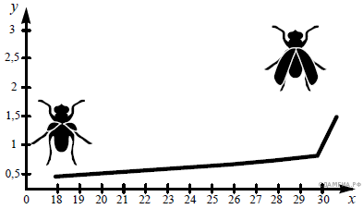

Какие два из приведённых ниже описаний наиболее точно характеризуют данную зависимость в указанном диапазоне температур?

1) Крылья мух растут вместе с увеличением размеров тела при росте температуры.

2) Длина крыльев линейно растёт с ростом температуры в диапазоне от 18 до 30 градусов.

3) Максимальная длина крыльев — 1,5 мм.

4) При температуре ниже 18 градусов крылья у мух не изменяются.

5) При температуре 30 градусов наблюдается резкий скачок роста длины крыльев.

**19. Задание 19 №**[**1885**](https://bio-oge.sdamgia.ru/problem?id=1885)

Какие из перечисленных признаков характерны для ксилемы? Выберите три верных признака из шести и запишите цифры, под которыми они указаны.

1) является основной тканью растения

2) служит для проведения воды от корней к листьям

3) клетки имеют сильно вытянутую форму

4) в клетках есть хлоропласты

5) стенки клеток утолщены

6) клетки живые

**20. Задание 20 №**[**14922**](https://bio-oge.sdamgia.ru/problem?id=14922)

Известно, что **малый прудовик** — брюхоногий моллюск, обитающий в пресных водоёмах и питающийся растительной пищей. Используя эти сведения, выберите из приведённого ниже списка три утверждения, относящиеся к описанию **данных** признаков этого животного.

Запишите в таблицу цифры, соответствующие выбранным ответам.

1) Передвигается с помощью подошвы.

2) Периодически поднимается из толщи к поверхности воды.

3) Потребляет как живые растения, так и растительный детрит.

4) Служит одним из объектов питания чаек.

5) Является промежуточным хозяином печёночного сосальщика.

6) Откладывает большое количество яиц, заключённых в прозрачные слизистые кладки вытянутой формы.

**21. Задание 21 №**[**2124**](https://bio-oge.sdamgia.ru/problem?id=2124)

Установите соответствие между признаком и царством организмов, для которого этот признак характерен. Для этого к каждому элементу первого столбца подберите позицию из второго столбца. Впишите в таблицу цифры выбранных ответов.

|  |  |  |
| --- | --- | --- |
| ХАРАКТЕРИСТИКА |  | Царство |
| А) регулируют свою деятельность рефлекторно  Б) образуют кислород на свету  В) поглощают углекислый газ и воду в процессе питания  Г) питаются готовыми органическими веществами  Д) активно передвигаются в поисках пищи  Е) образуют углеводы на свету |  | 1) Растения  2) Животные |

Запишите в ответ цифры, расположив их в порядке, соответствующем буквам:

|  |  |  |  |  |  |
| --- | --- | --- | --- | --- | --- |
| А | Б | В | Г | Д | Е |
|  |  |  |  |  |  |

**22. Задание 22 №**[**443**](https://bio-oge.sdamgia.ru/problem?id=443)

Расположите в правильном порядке события, происходящие в процессе развития сумчатых, на примере кенгуру. В ответе запишите соответствующую последовательность цифр.

1) захватывание детёнышем набухшего соска

2) выпрыгивание детёныша из сумки и переход к самостоятельной жизни

3) перемещение детёныша в сумку матери

4) рождение самкой детёныша величиной с грецкий орех

5) впрыскивание матерью в рот детёныша молока путём сокращения особых мышц

**23. Задание 23 №**[**1276**](https://bio-oge.sdamgia.ru/problem?id=1276)

Вставьте в текст «Световая фаза фотосинтеза» пропущенные термины из предложенного перечня, используя для этого цифровые обозначения. Запишите в текст цифры выбранных ответов, а затем получившуюся последовательность цифр (по тексту) впишите в приведённую ниже таблицу.

**СВЕТОВАЯ ФАЗА ФОТОСИНТЕЗА**

В настоящее время установлено, что фотосинтез протекает в две фазы: световую и ___________ (А). В световую фазу благодаря солнечной энергии происходит возбуждение молекул ___________ (Б) и синтез молекул ___________ (В). Одновременно с этой реакцией под действием света разлагается вода с выделением свободного ___________ (Г). Этот процесс называется фотолиз.

ПЕРЕЧЕНЬ ТЕРМИНОВ:

|  |  |  |  |
| --- | --- | --- | --- |
| 1) ДНК | 2) темновая | 3) кислород | 4) АТФ |
| 5) сумеречная | 6) гемоглобин | 7) хлорофилл | 8) углекислый газ |

Запишите в ответ цифры, расположив их в порядке, соответствующем буквам:

|  |  |  |  |
| --- | --- | --- | --- |
| А | Б | В | Г |
|  |  |  |  |

**24. Задание 24 №**[**1277**](https://bio-oge.sdamgia.ru/problem?id=1277)

Рассмотрите фотографии собаки породы стаффордширский терьер. Выберите характеристики, соответствующие его внешнему строению, по следующему плану: окрас собаки, форма головы, форма ушей, положение шеи, форма хвоста. При выполнении работы используйте линейку и карандаш.

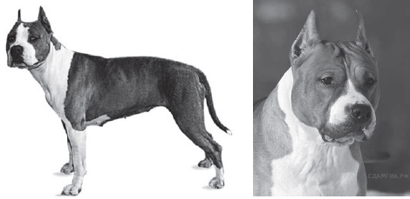

**А. Окрас**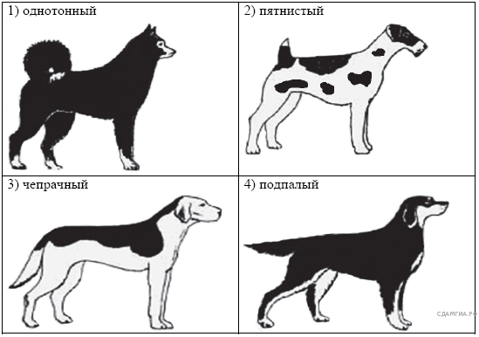

**Б. Форма головы**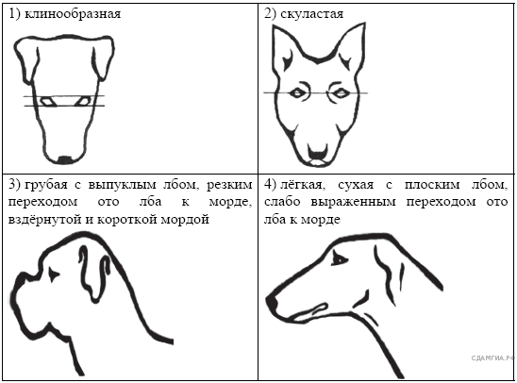

**В. Форма ушей**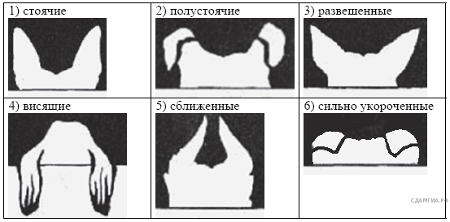

**Г. Положение шеи (пунктирная линия, образующая угол с горизонтальной плоскостью, параллельна задней поверхности шеи и проходит через глаз)**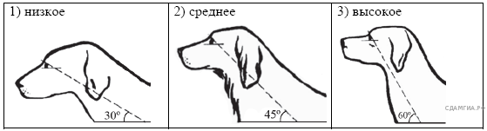

**Д. Форма хвоста**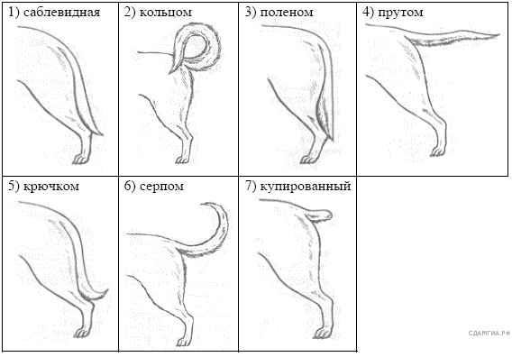

Запишите в ответ цифры, расположив их в порядке, соответствующем буквам:

|  |  |  |  |  |
| --- | --- | --- | --- | --- |
| А | Б | В | Г | Д |
|  |  |  |  |  |

**25. Задание 25 №**[**12483**](https://bio-oge.sdamgia.ru/problem?id=12483)

Рассмотрите рисунки. Запасание какого вещество их объединяет? Почему растения запасают его?

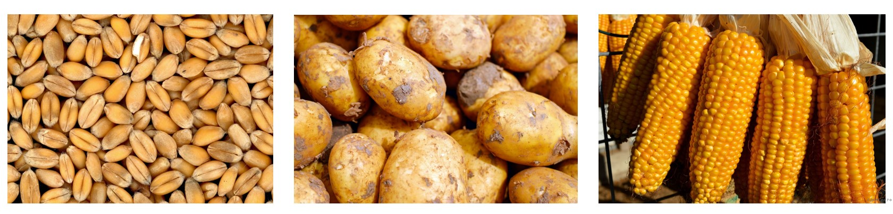

**26. Задание 26 №**[**20968**](https://bio-oge.sdamgia.ru/problem?id=20968)

Учёные изучали тип питания эвглены зелёной. Наблюдая за эвгленами учёные установили у них наличие зелёных пластид. В ходе эксперимента культуру эвглен поместили на длительное время в темноту. Через некоторое время обнаружилось, что эвглены живы, но утратили зелёную окраску.

Какой вывод можно сделать о питании эвглены из этого исследования? За счёт какого вещества эвглена на свету имела зелёную окраску?

**27. Задание 27 №**[**1803**](https://bio-oge.sdamgia.ru/problem?id=1803)

Используя содержание текста «Происхождение живых существ», ответьте на следующие вопросы.

1) Какое оборудование использовал в своем эксперименте Ф. Реди?

2) Что было объектом исследования в опытах Л. Пастера?

3) Как на мясе в открытых банках могли появиться черви?

**ПРОИСХОЖДЕНИЕ ЖИВЫХ СУЩЕСТВ**

В Средние века люди охотно верили в то, что гуси произошли от пихтовых деревьев, а ягнята рождаются из плодов дынного дерева. Начало этим представлениям, получившим название «Теория самозарождения», положил древнегреческий философ Аристотель. В XVII в. Ф. Реди высказал предположение о том, что живое рождается только от живого и никакого самозарождения нет. Он положил в четыре банки по куску змеи, рыбы, угря и говядины и закрыл их марлей, чтобы сохранить доступ воздуха. Четыре другие аналогичные банки он заполнил такими же кусками мяса, но оставил их открытыми. В эксперименте Реди менял только одно условие: открыта или закрыта банка. В закрытую банку мухи попасть не могли. Через некоторое время в мясе, лежавшем в открытых (контрольных) сосудах появились черви. В закрытых банках никаких червей обнаружено не было.

В XIX в. серьёзный удар по теории самозарождения нанёс Л. Пастер, предположивший, что жизнь в питательные среды заносится вместе с воздухом в виде спор. Учёный сконструировал колбу с горлышком, похожим на лебединую шею, заполнил её мясным бульоном и прокипятил на спиртовке. После кипячения колба была оставлена на столе, и вся комнатная пыль и микробы, находящиеся в воздухе, легко проникая через отверстие горлышка внутрь, оседали на изгибе, не попадая в бульон. Содержимое колбы долго оставалось неизменным. Однако если сломать горлышко (учёный использовал контрольные колбы), то бульон быстро мутнел. Таким образом, Пастер доказал, что жизнь не зарождается в бульоне, а приносится извне вместе с воздухом, содержащим споры грибов и бактерий. Следовательно, учёные, ставя свои опыты, опровергли один из важнейших аргументов сторонников теории самозарождения, которые считали, что воздух является тем «активным началом», которое обеспечивает возникновение живого из неживого.

**28. Задание 28 №**[**1056**](https://bio-oge.sdamgia.ru/problem?id=1056)

Пользуясь таблицей «Состояние некоторых жизненных процессов у млекопитающих в период активности и во время спячки» и знаниями из области биологии, ответьте на следующие вопросы.

|  |  |  |  |  |  |
| --- | --- | --- | --- | --- | --- |
| **Название животного** | **Пульс в минуту** | | **Температура тела, °С** | | **% потери в весе** |
| **в период активности** | **во время спячки** | **в период активности** | **во время спячки** |
| Ёж | 75 | 25 | 35,5 | 3,1 | 31,2 |
| Летучая мышь | 420 | 16 | 37,5 | 2,6 | 33,5 |
| Хомяк | 175 | 13 | 38,5 | 4,5 | 35 |
| Жёлтый суслик | 225 | 12 | 37,0 | 1,4 | 43 |

1) Опускается ли температура тела животных ниже 0 °C во время спячки?

2) Кто из перечисленных животных в норме больше тратит энергии в период их активности?

3) Кто из перечисленных животных больше остальных теряет в весе за время спячки и почему?

**29. Задание 29 №**[**19542**](https://bio-oge.sdamgia.ru/problem?id=19542)

Иван Петрович работает почтальоном и любит велосипедный спорт, поэтому корреспонденцию он развозит на велосипеде со средней скоростью 10 км/ч. В первую половину дня он работает 4 часа и затем идёт на обед в кафе быстрого питания. Иван Петрович заказал себе на обед куриную лапшу, котлету из птицы с картофельным пюре, салат овощной и морс клюквенный. Используя данные таблиц 1 и 2, выполните задания.

1) Рассчитайте энергозатраты во время езды на велосипеде.

2) Рассчитайте калорийность заказанного обеда. Насколько заказанные блюда компенсируют энергозатраты работы в первой половине дня (в %)?

3) Иван Петрович предпочитает стерилизованное молоко пастеризованному. Объясните почему.

*Таблица 1*

**Энергозатраты при различных видах физической активности**

|  |  |
| --- | --- |
| **Виды физической активности** | **Энергетическая стоимость** |
| Прогулка - 5 км/ч;  езда на велосипеде - 10 км/ч; волейбол любительский; стрельба из лука;  гребля на байдарке | 4,5 ккал/мин |
| Прогулка - 5,5 км/ч;  езда на велосипеде - 13 км/ч;  настольный теннис | 5,5 ккал/мин |
| Ритмическая гимнастика;  прогулка - 6,5 км/ч;  езда на велосипеде - 16 км/ч;  каноэ - 6,5 км/ч;  верховая езда - быстрая рысь | 6,5 ккал/мин |
| Роликовые коньки - 15 км/ч;  прогулка - 8 км/ч;  езда на велосипеде - 17,5 км/ч;  бадминтон - соревнования;  большой теннис - одиночный разряд;  лёгкий спуск с горы на лыжах: водные лыжи | 7,5 ккал/мин |
| Бег трусцой;  езда на велосипеде - 19 км/ч;  энергичный спуск с горы на лыжах; баскетбол; хоккей с шайбой; футбол; игра с мячом в зале;  колка дров | 9,5 ккал/мин |

*Таблица 2*

**Таблица энергетической и пищевой ценности продукции кафе быстрого питания**

|  |  |  |  |  |
| --- | --- | --- | --- | --- |
| **Блюда** | **Белки (г)** | **Жиры (г)** | **Углеводы (г)** | **Энергетическая**  **ценность (ккал)** |
| Суп солянка | 4,3 | 6,2 | 3,0 | 84 |
| Пельмени | 11,0 | 11,0 | 24,0 | 250 |
| Лапша куриная | 12,0 | 4,0 | 20,0 | 165 |
| Котлета из птицы  с картофельным пюре | 16,0 | 26,0 | 34,4 | 443 |
| Салат овощной | 3,0 | 0 | 10,0 | 60 |
| Салат мясной | 6,0 | 23,0 | 10,0 | 285 |
| Творожная запеканка  со сметаной | 24,0 | 24,0 | 50,0 | 540 |
| Блинчики  со сгущённым молоком | 11,0 | 21,0 | 74,0 | 547 |
| Морс клюквенный | 0 | 0 | 24,0 | 100 |
| Напиток вишнёвый | 0 | 0 | 17,3 | 70 |
| Яблочный сок | 0 | 0 | 19,0 | 84 |
| Чай сладкий | 0 | 0 | 14,0 | 68 |